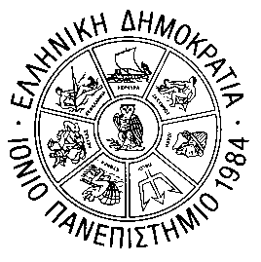
ΕΛΛΗΝΙΚΗ ΔΗΜΟΚΡΑΤΙΑ
ΙΟΝΙΟ ΠΑΝΕΠΙΣΤΗΜΙΟ
ΣΧΟΛΗ ΙΣΤΟΡΙΑΣ ΚΑΙ ΜΕΤΑΦΡΑΣΗΣ – ΔΙΕΡΜΗΝΕΙΑΣ
ΤΜΗΜΑ ΞΕΝΩΝ ΓΛΩΣΣΩΝ, ΜΕΤΑΦΡΑΣΗΣ ΚΑΙ ΔΙΕΡΜΗΝΕΙΑΣ
«Κτίριο Γαληνός», Πλατεία Τσιριγώτη 7, 49132 Κέρκυρα, Τηλ/νο:26610-87202
e-mail: secretariat@ionio.gr
ΓΡΑΜΜΑΤΕΙΑ

Κέρκυρα, 09-04-2019

ΑΝΑΚΟΙΝΩΣΗ-ΕΝΗΜΕΡΩΣΗ ΓΙΑ ΟΡΚΩΜΟΣΙΑ ΜΑΪΟΥ –ΙΟΥΝΙΟΥ 2018-2019

Η Ορκωμοσία Φοιτητών για το Τμήμα μας θα πραγματοποιηθεί την Τρίτη, 14-05-2019 και ώρα 12:30.
Σε αυτήν την Ορκωμοσία έχουν δικαίωμα να συμμετάσχουν όσοι φοιτητές έχουν ανακηρυχθεί πτυχιούχοι έως και την 08^{η} Φεβρουαρίου 2019.
Καλούνται όσοι φοιτητές επιθυμούν να λάβουν μέρος στην Ορκωμοσία της 14^{ης} Μαϊου 2019 να δηλώσουν εγκαίρως την παρουσία τους (μαζί με τον αριθμό μητρώου και την ημερομηνία ανακήρυξής τους) με ηλεκτρονική επιστολή, στο επίσημο mail της γραμματείας του Τμήματος (secretariat@ionio.gr)

Aπό τη Γραμματεία του Τμήματος.

